ПРОБЛЕМА РОЖДАЕМОСТИ В РОССИИ

ОГЛАВЛЕНИЕ

ВВЕДЕНИЕ

ГЛАВА 1 РОЖДАЕМОСТЬ: ОБЩИЕ СВЕДЕНИЯ

ГЛАВА 2 ПОЧЕМУ УРОВЕНЬ РОЖДАЕМОСТИ В РОССИИ ПАДАЕТ?

ГЛАВА 3 ЧТО БУДЕТ, ЕСЛИ РЕЖИМ ВОСПРОИЗВОДСТВА НАСЕЛЕНИЯ НЕ ИЗМЕНИТСЯ?

ГЛАВА 4 ГИПОТЕЗЫ В ОТНОШЕНИИ РОЖДАЕМОСТИ

ГЛАВА 5 ДЕМОГРАФИЧЕСКАЯ ПОЛИТИКА ПО СТИМУЛИРОВАНИЮ РОЖДАЕМОСТИ

ЗАКЛЮЧЕНИЕ: НАИБОЛЕЕ ВЕРОЯТНЫЙ ВАРИАНТ ДЕМОГРАФИЧЕСКОЙ ДИНАМИКИ В РОССИИ

СПИСОК ЛИТЕРАТУРЫ

ВВЕДЕНИЕ

Рождаемость определяется как массовый процесс деторождения в совокупности людей, составляющих поколение, или в совокупности поколений - населения, как частота рождений в определенной социальной среде. Причем речь идет о числе рождений живых детей, которые действительно имела женщина.

Острота демографической ситуации в стране определяется прежде всего катастрофическим снижением частоты рождений в населении, падением брачной рождаемости до предельно низкого уровня и неизбежностью её дальнейшего сокращения в ближайшие десятилетия.

Есть гипотеза, что к началу 2027 г. лиц пенсионного возраста будет в 2 раза больше, чем тех, кто еще не достигнет трудоспособного возраста, а к концу прогнозируемого периода этот перевес станет трехкратным. Найдет ли подтверждение данное предположение?

ГЛАВА 1 РОЖДАЕМОСТЬ: ОБЩИЕ СВЕДЕНИЯ

Обращу внимание на такое важное понятие, как естественная рождаемость.

Под естественной рождаемостью понимают брачную рождаемость при условии отсутствия всякого прямого вмешательства в репродуктивный цикл. Однако естественную рождаемость нельзя считать чисто биологическим феноменом. Хотя она имеет название естественная, но и она является социально обусловленной, ибо зависит от среднего возраста вступления в брак, длительности грудного вскармливания и действия других поведенческих факторов. Чаще всего демографы за максимальную величину естественной рождаемости принимают среднюю рождаемость, равную 12,44 рождения на одну женщину репродуктивного возраста. Минимум естественной рождаемости, по мнению В. Борисова, для 1970-х гг. это 7,95 рождения на одну женщину репродуктивного возраста. Российский демограф X. Палли, проанализировав данные ста авторов, оценил уровень естественной рождаемости в 10,54 рождения на одну женщину репродуктивного возраста. В западной литературе фигурирует определение «потенциальная рождаемость». Ее определяют уровнем 15 рождений на одну женщину репродуктивного возраста.

Рождаемость неразрывно связана с понятием «плодовитость».

Плодовитость - биологическая способность женщины, мужчины, брачной пары к зачатию и рождению живых детей. Следует отличать способность к деторождению от фактического деторождения, которое характеризуется числом рожденных детей. Плодовитость зависит от генетических особенностей и состояния здоровья обоих супругов, от сочетания свойств супругов в браке. Женская плодовитость характеризуется способностью к зачатию, вынашиванию плода и рождению живого ребенка, мужская плодовитость - к оплодотворению. У некоторых супругов, обладающих порознь нормальной плодовитостью, при регулярных половых сношениях зачатие не наступает из-за биологической несовместимости. Поэтому более правомерно говорить о плодовитости брака или супружеской пары.[1]

Плодовитость имеет исторически-конкретный характер, она зависит от наличных (имеющихся в данном обществе в данный момент времени) социально-экономических и санитарно-гигиенических условий.

Б.Ц. Урланис попытался систематизировать факторы, влияющие на плодовитость. Он предположил при изучении рождаемости или плодовитости выделять, с одной стороны, «факторы», а с другой — «причины», т.е. строго разграничивать их действия. К числу «факторов» демограф относит ряд естественных и социальных обстоятельств: климат, наследственность, общественное положение женщины, уровень благосостояния, культурный уровень, законодательство, войны, урбанизацию, национальность и некоторые другие; к числу «причин» - возраст вступления в брак, пребывание женщины вне брака, потенциальную плодовитость, бесплодие, мертворождаемость, внутрисемейное регулирование[2].

Основу такой классификации, как отмечает В.И. Козлов в монографии «Динамика численности народов», составляет не терминологическое разграничение «причины» и «фактора», которые нередко меняются местами, а более важное в методологическом отношении разделение факторов или причин на группу прямого и группу косвенного влияния. Приведенный перечень факторов и причин, как будет ясно из дальнейшего, неполон, да и не вполне точен, в частности, упомянутая в нем национальность сама по себе обычно не оказывает прямого влияния на уровень рождаемости.

По мнению В.И. Козлова, исследование рождаемости в стране развернулось сравнительно недавно, причем основное внимание исследователей было обращено на социально-экономические факторы - уровень благосостояния (заработная плата, жилищные условия и т.п.), урбанизацию, хозяйственную деятельность, образование; все эти факторы, естественно, оказывают на рождаемость сильное, нередко определяющее, но, как правило, косвенное влияние; исключением является лишь также относящаяся к этой группе факторов политика народонаселения, отдельные стороны которой могут оказывать и прямое влияние. Тематика исследований зарубежных ученых более разнообразна и чаще направлена на изучение факторов, оказывающих прямое воздействие на уровень рождаемости. Это отражено и в предложенных системах классификации, учитывающих в первую очередь физиологические основы плодовитости [3].

Плодовитость является более стабильной (менее подверженной колебаниям) характеристикой по сравнению с числом рождений, ведь оно представляет собой реализацию плодовитости, реализацию биологического потенциала рождаемости и является одним из результатов репродуктивного поведения женщин или семей, которое в свою очередь регулируется системой соответствующих социальных норм.

Плодовитость как способность к рождению детей следует отличать от фактического деторождения, которое характеризуется числом рожденных детей.

Понятие «плодовитость» В. Медков связывает с целым рядом других понятий, которые раскрывают те или иные ее стороны. Эта совокупность включает в себя понятия стерильности, бесплодия, инфертильности и бездетности.

Под стерильностью при условии нормальной половой жизни понимают неспособность к зачатию. При этом различают стерильность постоянную и временную; естественную, искусственную (контрацептивную) и патологическую; абсолютную и относительную [4].

Постоянная стерильность в репродуктивном периоде является следствием заболевания или операции стерилизации, временная стерильность наступает в период беременности и сразу после ее окончания, а также результатом применения контрацепции (противозачаточных средств). Естественная стерильность связана с нормальными физиологическими причинами: возрастом, беременностью и др. Искусственная стерильность обусловлена применением контрацепции. Патологическая стерильность является следствием болезней и травм.

Об абсолютной стерильности говорят, когда шансы на зачатие равны нулю. Но если сохраняется хотя бы минимальная вероятность зачатия, имеет место относительная стерильность.

Понятие «бесплодие» означает, в противоположность плодовитости, неспособность зрелого организма мужчины или женщины к воспроизведению потомства. «Мужское» бесплодие означает неспособность к оплодотворению, женское - соответственно или к зачатию, или к вынашиванию, или к рождению ребенка. С бесплодием связана инфертильность — отсутствие рождений, а также бездетность (отсутствие детей в семье может случаться в результате смерти детей).

Для измерения рождаемости применяется система показателей, позволяющих определить как общий ее уровень и динамику, так и интенсивность, а также ее величину в различных субнаселениях, социально-экономических и демографических группах.

Как известно, в демографии применяются два способа изучения демографических процессов и явлений - метод условного поколения и метод реального поколения. Соответственно показатели рождаемости прежде всего делятся на показатели, относящиеся к периоду времени (обычно году), и показатели, характеризующие определенную когорту, или поколение (если речь идет о когорте по году рождения), или когортные показатели. Первые характеризуют рождаемость, наблюдавшуюся в течение определенного периода, вторые - рождаемость, свойственную определенным группам женщин, их репродуктивную историю.

Абсолютное число рождений показывает, сколько всего детей родилось в том или ином населении за определенный период, обычно за год. Величина абсолютного числа рождений дает первое представление о количественных величинах рождаемости, позволяет производить их сравнения по различным периодам времени и различным территориям. Информацию об абсолютных числах рождений получают в ходе учета естественного движения населения, обрабатывая статистические регистрационные формы свидетельств о рождении, в ходе переписей и выборочного учета.

Но судить по величине абсолютного числа родившихся о рождаемости вообще нельзя. Необходимо сопоставить его с общей численностью населения. Нужно помнить, - справедливо говорит В.А. Борисов, - что «рождаемость» (так же, как и «смертность», «брачность» и т.п.) всегда выражается только отношением числа рожденных детей (обычно только родившихся живыми) к той или иной численности населения (либо к общей численности населения, либо только женщин определенного возраста, замужних и т. д.)»[5].

Следовательно, необходим переход к относительным показателям рождаемости, которые бы не зависели от численности населения, т.е. к коэффициентам рождаемости.

Обычно демографы выделяют шесть классов показателей:

* Общий коэффициент рождаемости (CBR).
* Специальный коэффициент рождаемости (GBR).
* Повозрастные коэффициенты рождаемости (ASER).
* Суммарный коэффициент рождаемости (TFR).
* Коэффициенты рождаемости по порядку рождения (OSFR).
* Повозрастные коэффициенты брачной рождаемости (ASER).

Рассматривая эти коэффициенты, В.М. Медков отмечает, что эти коэффициенты рассчитывают, используя или данные, относящиеся к определенному году, или усредняя (приводя к году) данные, относящиеся к периоду той или иной длительности (например, 3- или 5-летним интервалом времени). Эти коэффициенты являются показателями условного поколения (или, иначе, периодическими, поперечными), поскольку все они отражают условия рождаемости в какой-то конкретный период времени. Необходимо помнить, что все эти коэффициенты связаны друг с другом, но каждый из них отражает отдельные аспекты процесса деторождения, благодаря чему обладает самостоятельной ценностью.

Общий коэффициент рождаемости рассчитывается как отношение абсолютного числа рождений к средней численности населения за период, обычно за год. Это отношение для наглядности умножается на 1000, т.е. общий коэффициент рождаемости измеряется в промилле, ‰:

‰



где В - абсолютное число рождений за год;

- среднее население;



Т - длина периода;

СВR - общий коэффициент рождаемости [6].

Величина общего коэффициента рождаемости дает лишь самое первое, приближенное представление об уровне рождаемости, поскольку сильно зависит не только от интенсивности рождаемости, но и от демографических и других структур, в первую очередь от возрастно-половой и брачной.

Величину общего коэффициента рождаемости можно использовать и для динамических и межтерриториальных сравнений уровня рождаемости.

Отечественные демографы В.А. Борисов и Б. Ц. Урланис предложили примерную шкалу величин общего коэффициента рождаемости, согласно которой его значения меньше 16%о считаются низкими, от 16 до 24‰ - средними, от 25 до 29‰ -выше средних, от 30 до 40‰ - высокими, более 40‰ - очень высокими [7].

Чтобы элиминировать влияние демографических и других структур на показатели рождаемости, рассчитывают её специальный и частный коэффициенты, а также суммарный коэффициент.

Специальный коэффициент рождаемости рассчитывается применительно к той части населения, которая «производит» рождения, т.е. по отношению только к численности женщин репродуктивного возраста (15-49 лет или, в некоторых странах, 15-44 года). Специальный коэффициент рождаемости равен отношению общего числа рождений за год к среднегодовой численности женщин репродуктивного возраста, умноженному на 1000‰:

‰



Где GBR – официальный коэффициент рождаемости;

B – абсолютное число рождений за год;

F – среднегодовая численность женщин н репродуктивного возраста.

Частные коэффициенты рождаемости рассчитываются для устранения влияния других демографических и недемографических структур. В частности, там, где значительное место среди всех рождений занимают рождения внебрачные, часто рассчитывают коэффициенты брачной и внебрачной рождаемости, равные соответственно отношению чисел родившихся в браке и вне брака, к среднегодовой численности женщин, состоящих и не состоящих в браке.

Среди частных коэффициентов рождаемости важнейшее место принадлежит повозрастным коэффициентам рождаемости, которые измеряют чистую интенсивность рождаемости в конкретной возрастной группе. Повозрастные коэффициенты можно рассчитывать для одногодичных возрастных интервалов, или для пятилетних (десятилетних) возрастных интервалов.

Существуют показатели по очередности рождения, т.е. порядок рождения; это специальный коэффициент рождаемости по порядку рождения; повозрастной коэффициент рождаемости по порядку рождения; вероятность рождения ребенка определенной очередности.

И, наконец, суммарный коэффициент рождаемости. Согласно энциклопедическому словарю «Народонаселение», суммарный коэффициент рождаемости характеризует среднее число рождений у одной женщины в гипотетическом поколении за всю ее жизнь при сохранении существующих уровней рождаемости в каждом возрасте независимо от смертности и от изменений возрастного состава. Суммарные коэффициенты выше 4,0 считаются высокими, меньше 2,15 - низкими [8]

ГЛАВА 2 ПОЧЕМУ УРОВЕНЬ РОЖДАЕМОСТИ В РОССИИ ПАДАЕТ?

Острота демографической ситуации в стране определяется прежде всего катастрофическим снижением частоты рождений в населении, падением брачной рождаемости до предельно низкого уровня и неизбежностью её дальнейшего сокращения в ближайшие десятилетия.

Социальные процессы, лежащие в основе наблюдающейся в ряде европейских стран депопуляции (из-за снижения рождаемости ниже уровня низкой же смертности) находятся в центре отрицательной динамики населения в России, поскольку суммарный коэффициент рождаемости в нашей стране 1.2 - самый низкий в Европе и мире. Опустившись ниже уровня простого воспроизводства населения еще в 60-е годы (с величины суммарного коэффициента 2.63 в 1958-59 гг. до 1.97 в 1969-70 гг.), рождаемость продолжала снижаться в 70-е (1.90 в 1979 г.), 80-е и 90-е годы строго в соответствии с падением интенсивности рождений, - с ослаблением потребности семьи и личности в детях, ослаблением мотивации к рождениям и со снижением репродуктивных установок - примерно на одну треть ребенка за одну декаду.

В силу всеобщего и тотального распространения оного единственного типа репродуктивного поведения - малодетности, - единственным, пожалуй, фактором, дифференцирующим не столько число рожденных детей, сколько репродуктивные установки и мотивы, а также, до некоторой степени, практику применения контрацепции и искусственного прерывания беременности, остается социальная мобильность.

Исключительно в качестве иллюстрации сказанного выше приведу данные о числе рожденных детей в группах семей с различным уровнем душевого дохода семьи (см. таблицу 1).

### Таблица 1

Доход семьи и среднее число рождений в ней, Россия-2000

|  |  |  |  |  |
| --- | --- | --- | --- | --- |
| Доход семьи (рублей) | Показатель | Сколько всего рождено детей? | Сколько рождено мальчиков? | Сколько рождено девочек? |
|  | В среднем | 1.73 | 0.92 | 0.98 |
| До 3000 | Число ответивших | 532 | 476 | 486 |
|  | В среднем | 1.77 | 1.07 | 1.06 |
| 3001-5000 | Число ответивших | 234 | 202 | 194 |
|  | В среднем | 1.95 | 1.33 | 1.09 |
| 5001-7500 | Число ответивших | 129 | 102 | 107 |
|  | В среднем | 1.86 | 1.05 | 1.20 |
| 7501 10000 | Число ответивших | 101 | 85 | 79 |
|  | В среднем | 1.66 | 1.16 | 1.01 |
| 10001-20000 | Число ответивших | 91 | 73 | 67 |
|  | В среднем | 2.03 | 1.27 | 1.15 |
| Более 20000 | Число ответивших | 34 | 30 | 27 |
|  | В среднем | 1.84 | 1.04 | 1.02 |
| Отказ от ответа | Число ответивших | 63 | 55 | 59 |
|  | В среднем | 1.48 | 0.72 | 1.13 |
| Не знает | Число ответивших | 21 | 18 | 16 |
|  | В среднем | 1.78 | 1.03 | 1.03 |
| Всего | Число ответивших | 1205 | 1041 | 1035 |

Следующая таблица подтверждает то, что респонденты, имеющие больший доход и удовлетворенные его уровнем, должны в среднем выбирать более высокие его значения. И это действительно так (см. таблицу 2).

### Таблица 2

Распределение ответов на вопрос « Сколько, по Вашему мнению, можно иметь детей в семье, не ущемляя себя материально?» в зависимости от степени удовлетворения уровнем семейного дохода. Россия-2000 (% к ответам)

|  |  |  |  |  |  |
| --- | --- | --- | --- | --- | --- |
|  | Сколько, по Вашему мнению, можно иметь детей в семье, не ущемляя себя материально? | | | | |
| 0 | 1 | 2 | 3 и более | В среднем |
| Полностью удовлетворены | 6.9 | 16.1 | 60.9 | 16.1 | 1.86 |
| Совершенно не удовлетворены | 10.4 | 41.4 | 38.8 | 9.4 | 1.47 |

Эта таблица ярко показывает свойственную столь многим склонность объяснять отсутствие или небольшое число детей в семье не тем, что у них нет потребности в большом (а реально всего лишь в двух-трех) числе детей, а помехами материального плана.

Завершая главу, можно сделать вывод о том, что процесс уменьшения потребности в детях продолжается. Все меньшая часть населения испытывает потребность иметь в семье то число детей, которое обеспечивает нормальное воспроизводство населения и социализацию социально компетентных личностей.

#### ГЛАВА 3 ЧТО БУДЕТ, ЕСЛИ РЕЖИМ ВОСПРОИЗВОДСТВА НАСЕЛЕНИЯ НЕ ИЗМЕНИТСЯ?

В 2000 г. суммарный коэффициент рождаемости в России составил 1,214 ребенка. Средняя ожидаемая продолжительность предстоящей жизни для новорожденных у мужского населения составляла 59,0 года, а у женщин - 72,2 года. Предположим, что в течение всего прогнозируемого периода, т.е. до 2050 г., эти показатели меняться не будут. Для того, чтобы оценить последствия существующего режима воспроизводства, вначале предположим, что они никак не будут корректироваться под влиянием внешней миграции, т.е. последняя будет отсутствовать, а точнее будет иметь место нулевое сальдо внешней миграции по всем половозрастным группам.

Если на протяжении всего прогнозируемого периода уровень рождаемости и смертности сохранится таким же, каким он был в 2000 г., и не будет внешней миграции, численность населения России будет неуклонно сокращаться и достигнет к началу 2050 г. 79285,3 тыс. человек, уменьшившись по сравнению с началом 2001 г. на 65,5 млн. или более, чем в 1,8 раза. При этом более интенсивно число жителей будет убывать во второй половине прогнозируемого периода. Так, если к началу 2025 г. число россиян по данному варианту перспективного расчета сократится на 27,7 млн. или в 1,2 раза по сравнению с началом 2001 г., то за период 2025-2049 гг. (т.е. к началу 2050 г.) численность населения уменьшится на 37,8 млн. или почти в 1,5 раза. Такие различия вызваны динамикой возрастного состава населения (режим воспроизводства остается неизменным). Ежегодная убыль населения достигнет минимума в 2007 г., но в целом она будет мало меняться в течение 2001-2009 гг., а затем начнет быстро нарастать и достигнет 1 млн. 200 тыс. в 2015 г., 1 млн. 400 тыс. - в 2021 г., 1 млн. 500 тыс. - в 2032 г. Только после 2043 г. этот показатель несколько сократится. Относительная убыль населения будет при этом продолжать увеличиваться.

В первом десятилетии XXI века возрастная структура будет; благоприятствовать замедлению темпов убыли населения. В активный репродуктивный возраст станут входить родившиеся в 1983-1987 гг., когда имел место кратковременный подъем рождаемости. Достигать пожилого возраста будут сравнительно малочисленные контингенты военных лет рождения. Как будет показано ниже, даже при неизменном режиме воспроизводства населения, это приведет, с одной стороны, к некоторому увеличению числа родившихся и общего коэффициента рождаемости, а, с другой стороны, снижение доли пожилого населения будет тормозить рост общих показателей смертности. Совершенно иная ситуация сложится после 2008-2010 гг. Репродуктивного возраста начнут достигать малочисленные контингенты родившихся в 90-е гг. XX в., а в возраста, для которых характерен относительно высокий уровень смертности будут постепенно входить родившиеся в послевоенные годы компенсационного повышения рождаемости. Вызванные этими процессами структурные факторы обусловят заметное снижение общих показателей рождаемости и более быстрый рост общих показателей смертности.

Динамика численности населения трудоспособного возраста выглядит следующим образом (см. график 1). До 2006 г. количество достигающих начала этого возраста превышает число выходящих из данной возрастной группы в результате либо смерти, либо достижения пенсионного возраста. Затем ситуация резко меняется и численность населения трудоспособного возраста начинает быстро и неуклонно сокращаться. При этом в 2010-2021 и 2032-2048 гг. ежегодная убыль превышает 1 млн. человек.

При сохранении нынешнего режима воспроизводства населения и отсутствии внешней миграции в первое десятилетие XXI в. будет быстро снижаться доля населения моложе трудоспособного возраста (с 19,3% на начало 2001 г. до 15,2% в 2009 г.). В последующие 10 лет этот показатель будет чуть-чуть расти, а затем снижаться до 12,4% в 2035 г. Далее этот показатель стабилизируется и лишь несколько понизится в конце прогнозируемого периода. Отмеченное выше увеличение доли населения репродуктивного возраста в первые годы наступившего века, естественно, проявляется и в росте доли населения трудоспособного возраста (с 60,1% на начало 2001 г. до 63,5% в 2007-2008 гг.). Затем наступит период быстрого снижения показателя (до 58,1% в 2021 г.) с его последующей десятилетней стабилизацией, которая, в свою очередь, сменится новым периодом быстрого уменьшения.

### График 1

Динамика численности входящих и выходящих контингентов по возрастной группе «трудоспособный возраст» в России до 2050 г. при условии сохранения режима воспроизводства населения и отсутствии внешней миграции

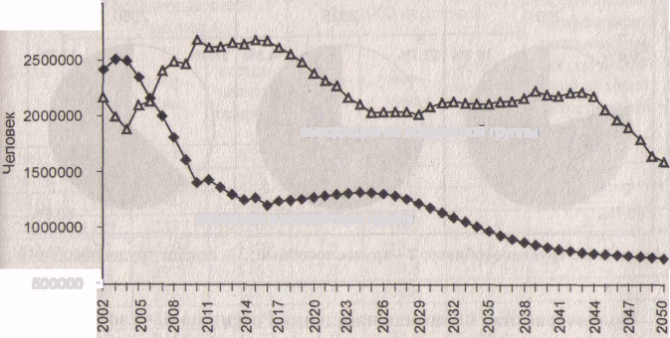

К окончанию прогнозируемого периода население трудоспособного возраста составит лишь чуть более половины всех жителей страны. Доля населения, перешедшего рубеж трудоспособного возраста, будет неуклонно расти, начиная с 2006 г. При этом период достаточно быстрого роста этого показателя (2007-2021 гг. -от 0,3 до 0,6%-ных пункта в год) сменится его более плавным повышением в 2022-2034 гг. (0,2-0,3%-ных пункта). Затем последует его значительно более интенсивный рост в 2035-2046 гг., когда ежегодный прирост доли населения старше трудоспособного возраста будет достигать 0,6-0,7%-ных пунктов, а в самом конце прогнозируемого периода он несколько замедлится.

При этом к началу 2027 г. лиц пенсионного возраста будет в 2 раза больше, чем тех, кто еще не достигнет трудоспособного возраста, а к концу прогнозируемого периода этот перевес станет трехкратным. Несколько иной будет динамика коэффициента демографической старости. До начала 2006 г. он будет снижаться, что связано с достижением 60-летнего рубежа относительно малочисленными контингентами военных лет рождения, а затем начнет расти, особенно быстро в 2014-2023 гг. и после 2042 г.

### Таблица 3

Естественное движение населения России на период до 2049 г. при условии сохранения режима воспроизводства населения 2000 г. и отсутствия внешней миграции

|  |  |  |  |  |  |  |  |
| --- | --- | --- | --- | --- | --- | --- | --- |
| Годы | Абсолютные числа (тыс. чел.) | | | На 1 000 населения | | | Суммарный коэффициент рождаемости, обеспечивающий нулевой естественный прирост |
| родившиеся | умершие | естественный прирост | родившиеся | умершие | естественный прирост |
| 2002 | 1298 | 2273 | -975 | 9.1 | 15.9 | -6.8 | 2.13 |
| 2005 | 1343 | 2311 | -968 | 9.6 | 16.5 | -6.9 | 2.10 |
| 2010 | 1326 | 2346 | -1020 | 9.8 | 17.3 | -7.5 | 2.15 |
| 2015 | 1129 | 2337 | -1208 | 8.7 | 18.0 | -9.3 | 2.52 |
| 2020 | ^927 | 2306 | -1379 | 7.5 | 18.7 | -11.2 | 3.03 |
| 2025 | 814 | 2279 | -1465 | 7.0 | 19.6 | -12.6 | 3.41 |
| 2030 | 770 | 2263 | -1493 | 7.1 | 20.8 | -13.7 | 3.8 |
| 2035 | 724 | 2241 | -1517 | 7.1 | 22.1 | -15.0 | 3.77 |
| 2040 | 647 | 2186 | -1539 | 6.9 | 23.3 | -16.4 | 4.12 |
| 2045 | 562 | 2093 | -1530 | 6.5 | 24.3 | -17.8 | 4.53 |
| 2049 | 508 | 2002 | -1494 | 6.3 | 25.0 | -18.7 | 4.80 |

Перспективная динамика общих коэффициентов смертности и •рождаемости представлена на таблице 3 и на графике 2. Расширяющаяся зона между двумя этими кривыми наглядно показывает увеличение масштабов естественной убыли населения.

Для обеспечения нулевого естественного прироста в 2001 г. хватило бы суммарного коэффициента рождаемости, равного 2,14 (в данном перспективном расчете предусмотрена постоянная величина суммарного коэффициента рождаемости на•уровне 1,214 (2000 г.)). К 2006-2007 гг. этот показатель еще не только снизится и составит 2,09. В это время возрастная структура населения будет наиболее благоприятной. Однако такая ситуация сохранится недолго. Для компенсации роста числа умерших, связанного со старением населения, будет требоваться все более высокий уровень рождаемости. В 2015 г. нулевой прирост населения обеспечит суммарный коэффициент рождаемости, равный 2,52, в 2020 г. - 3,03, в 2025 г. - 3,41, в 2030 г. - 3,58. Дальше, наверно, продолжать нет смысла (отметим лишь, что к концу прогнозируемого периода величина этого показателя достигает 4,80 рожденных детей в расчете на одну женщину). Ясно, что такой уровень рождаемости недостижим, и при данном прогнозном сценарии (сохранение постоянного режима воспроизводства населения на уровне 2000 г. и отсутствие внешней миграции) Россия обречена на быстрое вымирание населения и обезлюдение территории.

### График 2

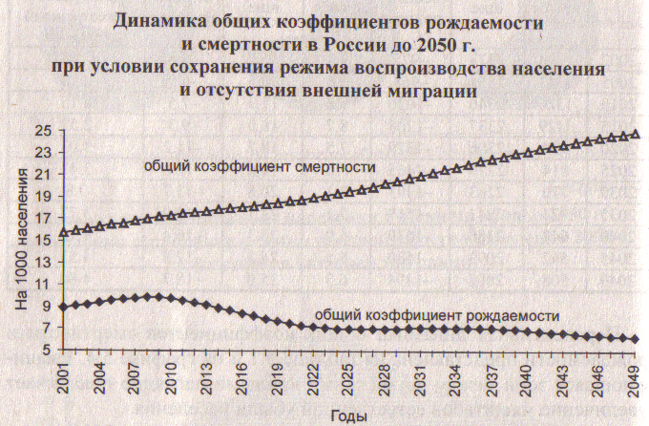

Возможно, пессимистичность этого варианта перспективного расчета несколько скрасит введение в него еще одного параметра - внешней миграции. В том или ином объеме миграционный прирост населения, скорее всего, будет иметь место в нашей стране. Он не только в какой-то степени компенсирует естественную убыль, но и несколько улучшит возрастной состав населения.

В данном перспективном расчете постулируется ежегодное 1,5%-ное сокращение (от базы 2000 г.) сальдо внешней миграции с сохранением неизменной половозрастной структуры мигрантов. Такое предположение основано, с одной стороны, на динамике миграционного прироста населения России, показывающей его постоянное уменьшение, а, с другой стороны, на том, что нарастающая убыль населения страны заставит проводить активную миграционную политику, которая будет противодействовать наметившемуся сейчас быстрому сокращению сальдо внешней миграции. При этом величина миграционного прироста в 2005 г. должна будет составить 201,1 тыс. человек, в 2010 г. - 186,4 тыс., в 2015 г. - 172,9 тыс. в 2020 г. - 160,3 тыс., в 2025 г. - 148,6 тыс., в 2030 г. - 137,8 тыс., в 2035 г. - 127,8 тыс., в 2040 г. - 118,5 тыс., в 2045 г. - 109,9 тыс., в 2049 г.-103,4 тыс.

При сохранении в течение всего прогнозируемого периода неизменных (на уровне 2000 г.) возрастных коэффициентов рождаемости и смертности и ежегодном 1,5%-ном сокращении абсолютной величины миграционного прироста, численность населения России будет постоянно уменьшаться и на начало 2050 г. составит 84923,8 тыс. человек, сократившись по сравнению с началом 2001 г. на 59,9 млн. или в 1,7 раза. По сравнению с рассмотренным выше «безмиграционным» вариантом в данном случае к концу прогнозируемого периода численность населения будет больше на 5638,5 тыс. человек. Эту прибавку может дать на ближайшие 50 лет внешняя миграция, если ее абсолютная величина будет ежегодно уменьшаться на 1,5%. Сюда входит, как прямой ее вклад в виде миграционного прироста, так и косвенный, связанный с ее влиянием на возрастной состав населения и, следовательно, на общие показатели естественного движения населения.

Абсолютная величина миграционного прироста за 2001-2049 гг. в соответствии с данным прогнозным сценарием составит 7450,1 тыс. человек, т.е. больше, чем перевес в численности населения на конец прогнозируемого периода по этому варианту прогноза по сравнению с «безмиграционным». Следовательно, естественная убыль населения не уменьшается под влиянием миграции, а увеличивается с 65533,8 тыс. человек суммарно за 2001-2049 гг. до 67345,4 тыс. человек, т.е. на 1811,6 тыс. человек. Абсолютное число родившихся по сравнению с «безмиграционным» вариантом возросло на 1397,8 тыс. суммарно за 2001-2049 гг., но число умерших увеличилось в еще большей степени - на 3209,4 тыс. Однако такое влияние миграции на естественное движение населения отразилось только на абсолютных показателях и связано, следовательно, с увеличением самой численности населения, а не с изменениями в его возрастном распределении. Последние можно считать позитивными, так как общий коэффициент смертности здесь несколько ниже (например, в 2049 г. он составит 24,7%о вместо 25,0%о при «безмиграционном» варианте), а общие коэффициенты рождаемости чуть выше (в 2049 г. - 6,4%о против 6,3%о) и, следовательно, естественного прироста (в 2049 г. - 18,3%о против -18,7%о), наоборот, несколько выше.

Выше уже шла речь о влиянии внешней миграции на параметры естественного движения населения в данном прогнозном варианте. Здесь рассмотрим этот вопрос несколько подробнее .

### График 3

Половозрастная пирамида населения России на начало 2050 г. при условии сохранения режима воспроизводства населения на уровне 2000 г. и ежегодного 1,5%-ного сокращения абсолютных половозрастных показателей миграционного прироста

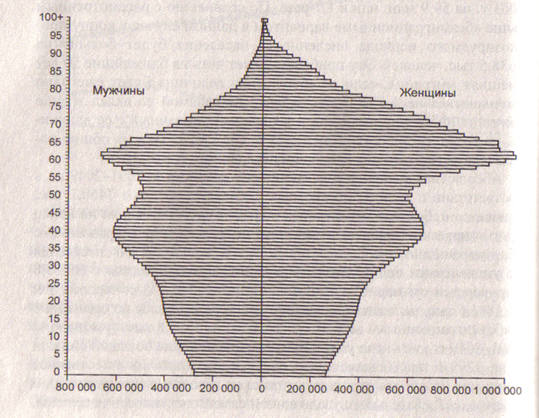

По сравнению с вариантом прогноза, где при сохранении постоянного режима воспроизводства отсутствовала внешняя миграция, в данном случае большая численность населения, естественно, проецирует большее число родившихся и умерших. Причем увеличение количества последних было значительнее и это обусловило большую абсолютную величину естественной убыли населения. Еще раз нужно отметить, что это относится только к абсолютным числам. С относительными показателями дело обстоит иначе. Общий коэффициент рождаемости в отдельные годы совпадает с тем, какой был в «безмиграционном» варианте, а в другие (2014, 2021, 2024, 2029, 2032-2035, 2041, 2042, 2045, 2047 и 2049 гг.) - оказывается больше, но лишь на 0,1%о. Напротив, общий коэффициент смертности здесь несколько меньше: в середине 30-х гг. XXI в. разница в величине этого показателя с «безмиграционным» вариантом достигает 0,2%о, а в конце прогнозируемого периода - 0,3%о.

### Таблица 4

Естественное движение населения России на период до 2049 г. при условии сохранения режима воспроизводства населения на уровне 2000 г. и ежегодного 1,5%-ного сокращения абсолютных половозрастных показателей миграционного прироста

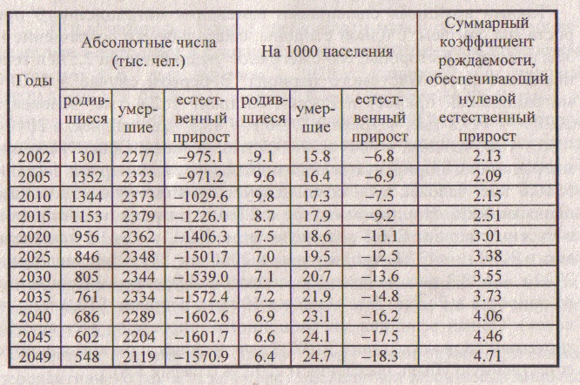

Соответственно, внешняя миграция посредством влияния на половозрастную структуру населения приводит к относительно меньшей величине естественной убыли населения в расчете на 1000 человек: отличие от «безмиграционного» варианта начинает проявляться в середине второго десятилетия XXI в. и к концу прогнозируемого периода достигает 0,4%о. Надо отметить, что ежегодно сокращающийся на 1,5% миграционный прирост населения при сохранении на всем протяжении прогнозируемого периода постоянного режима воспроизводства населения, лишь в весьма небольшой степени компенсирует естественную убыль населения: 2005 г.

- 20,7%, 2010 г. - 18,1%, 2020 г. - 11,4%, 2030 г. - 9,0%, 2040 г. -7,4%, 2049 г. - 6,6%. В целом за весь период 2001-2049 гг. величина этого показателя составляет 11,1%.

Для того, чтобы оценить возможные различия в перспективной динамике численности населения в зависимости от величины миграционного прироста (при сохранении неизменного на уровне 2000 г. режима воспроизводства населения), сделаем два перспективных расчета, в которых будут предусмотрены крайние, по нашему мнению, сценарии изменения масштабов внешней миграции. Половозрастной состав миграционного прироста остается при этом постоянным, таким, какой он был в 2000 г.

Такими крайними сценариями изменения миграционного прироста мы считаем, с одной стороны, ежегодное его сокращение на 3%, а, с другой стороны, его ежегодное увеличение на 2,5% в течение всего прогнозируемого периода. В первом случае в 2010 г. миграционный прирост в России составит 162,4 тыс. человек, в 2020 г. - 119,8 тыс. человек, в 2030 г. - 88,3 тыс. человек, в 2040 г.- 65,1 тыс. человек, в 2049 г. - 49,5 тыс. человек. Общая величина миграционного прироста за весь прогнозируемый период составит 5519,6 тыс. человек и он компенсирует естественную убыль населения на 8,2%. Во втором случае в 2010 г. миграционный прирост в России составит 266,8 тыс. человек, в 2020 г. - 341,5 тыс. человек, в 2030 г. - 437,1 тыс. человек, в 2040 г. - 559,6 тыс. человек, в 2049 г. - 698,8 тыс. человек (более высокий уровень миграционного прироста в России был только в 1994 г., составив 810,0 тыс. человек). Общая величина миграционного прироста за весь прогнозируемый период составит 20107,3 тыс. человек и он компенсирует естественную убыль населения на 29,2% (график 4).

График 4

Динамика обшей численности населения России до 2050 г. при сохранении режима воспроизводства населения

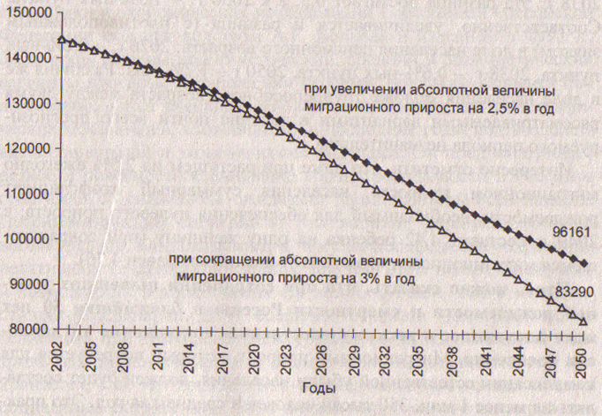

К 2010 г. разница в общей численности между этими двумя вариантами с растущим и сокращающимся миграционным приростом составляет 416,2 тыс. человек, к 2020 г. - почти 2 млн. человек (1928,6 тыс.), к 2030 г. - почти 4,5 млн. человек (4496,9 тыс.), к 2040 г. - 8 млн. 120,6 тыс. человек. Наконец в 2050 г. при растущем миграционном приросте общая численность населения составит 96161,1 тыс. человек, а при сокращающемся - 83290,3 тыс. человек (разница между этими величинами составляет 12870,8 тыс. человек или 15,5%). Вероятнее всего это тот диапазон, в котором могла бы оказаться общая численность населения России, если бы в течение ближайших 50 лет сохранялся режим воспроизводства населения, имевший место в 2000 г. Уменьшение числа россиян по сравнению с началом 2001 г. составит при этом от 48,7 млн. до 61,5 млн. человек.

Различия в возрастном составе между этими двумя вариантами перспективного расчета начинают проявляться фактически лишь во второй половине прогнозируемого периода. Доля населения в трудоспособном возрасте при растущем миграционном приросте будет на 0,2%-ных пункта больше, чем при сокращающемся, в 2025 г. К 2038 г. эта разница достигает 0,5, а к 2050 г. - 1,5%-ных пункта. Соответственно, увеличивается и разница (с противоположным знаком) в доле населения пенсионного возраста: 2026 г. - 0,2%-ных пункта, 2038 г. - 0,6%-ных пункта, 2050 г.- 1,7%-ных. Различия же в доле населения моложе трудоспособного возраста между двумя рассматриваемыми вариантами в течение почти всего прогнозируемого периода незначительны.

Интересно отметить, что даже при растущем на 2,5% ежегодно миграционном приросте населения суммарный коэффициент рождаемости, необходимый для обеспечения нулевого прироста, в 2049 г. составит 4,42 ребенка на одну женщину (при сокращающемся миграционном приросте этот показатель равен 4,75).

Итак, можно сказать, что при сохранении нынешних уровней рождаемости и смертности Россию в ближайшие 50 лет ждет постоянное и весьма существенное сокращение численности населения. Миграционный прирост, который потребуется для компенсации естественной убыли населения, должен будет составлять не менее 1 млн. 350 тысяч человек в среднем за год. Это практически невероятно, если не будет неких форс-мажорных обстоятельств и массового заселения опустошающихся территорий нашей страны.

#### ГЛАВА 4 ГИПОТЕЗЫ В ОТНОШЕНИИ РОЖДАЕМОСТИ

В докладе «Демографические перспективы России», подготовленном коллективом сотрудников Отделения демографии Института статистики и экономических исследований Госкомстата Российской Федерации под руководством А.Г. Волкова и изданном в 1993 г., были представлены пессимистический, средний и оптимистический варианты прогноза. В отношении пессимистического варианта было сказано: «Этот сценарий основан на экстраполяции демографических показателей, сложившихся в последние годы под воздействием социальной и экономической ситуации. Он предусматривает резкое и повсеместное снижение уровня рождаемости в России в сочетании со снижением ожидаемой продолжительности жизни... Пессимистический сценарий - это вариант развития, который вполне реален. Он показывает, к чему может привести сохранение негативных тенденций последних лет, при этом нельзя исключить и возможность возникновения ситуации, худшей, чем в пессимистическом сценарии. Этот сценарий отражает демографические тенденции при том предельном уровне, когда минимальный контроль над экономическими и политическими процессами еще сохраняется, еще нет гражданской войны, массового голода и иных социальных потрясений... Этот вариант прогнозного сценария может рассматриваться как прогноз-предупреждение, как та возможная ситуация, которую следует стремиться избежать. Расчет по этому сценарию целесообразно вести только до 2001 г.». Согласно этому сценарию суммарный коэффициент рождаемости в 2000 г. должен был составить 1,47, что, кстати, на наш взгляд, трудно считать резким снижением по сравнению с уровнем 1992 г. (1,55), от которого отталкивались авторы прогноза. Для среднего сценария Прогноза рождаемости в докладе приведены суммарные коэффициенты рождаемости на 1995 (1,60) и 2015 (1,67) гг., т.е. предполагалось, что уже в 1995 г. уровень рождаемости будет несколько выше, чем в 1992 г., а за последующие 20 лет изменится незначительно. Однако тут же авторы пишут: «Согласно среднему сценарию предполагается, что уровень рождаемости в России будет продолжать снижаться, и в конце периода прогноза будет близким к уровню, предусматриваемому низким вариантом прогноза ООН для развитых стран» (имеется в виду прогноз 1988 г.). Можно лишь предположить, что на каком-то отрезке прогнозного периода (после-1995 г.) предполагалось повышение суммарного коэффициента рождаемости до уровня, превышающего 1,67, а затем его снижение и; 2015 г. Оптимистический сценарий предусматривал повышение суммарного коэффициента рождаемости к 2015 г. до уровня 1,88. В этом сценарии предполагалось, что кризисные явления в рождаемости и смертности за оставшиеся несколько лет текущего столетия в основном исчезнут, что далее демографическое развитие пойдет плавно, и переход к нормам демографического поведения, характерным для постпереходного периода, будет продолжаться... Количественно это означает, что до 1995 г. в среднем сохранятся уровни рождаемости, смертности и миграции 1992 г., а затем начнется процесс выхода из кризиса... Предполагается прекращение очень быстрого снижения рождаемости и восстановление тенденции к ее стабилизации на уровне, который, однако, будет, в основном, еще недостаточен для нормального замещения поколений в дальнейшем. Этот уровень согласуется с тенденцией рождаемости в развитых странах Запада и близок к среднему варианту демографического прогноза ООН 1988 года для Европы (суммарный коэффициент рождаемости в 2010-2015 гг. - на уровне 1,84)». В действительности в 2000 г. величина суммарного коэффициента рождаемости в России составила 1,214. Стремительность ухудшения ситуации отмечали и сами авторы, говоря, что события развиваются очень быстро. Прогнозные расчеты, которые были сделаны еще до получения показателей за 1992 год, не вполне оправдались. Число рождений снижается более резко, чем предполагалось ранее: в 1992 году в России родилось всего 1587 тыс. детей, по среднему варианту прогноза, рассчитанному ранее, должно быть 1691 тыс. и по пессимистическому - 1654 тыс. Предварительные данные за 9 месяцев 1993 года говорят о том, что рождаемость продолжает снижаться, а смертность повышается. Эти процессы протекают быстрее, чем предполагалось даже в пессимистическом сценарии... предложенный пессимистический сценарий представляется более, чем реальным. Авторы допускали возможность более негативных тенденций, чем предусмотренные в пессимистическом сценарии. В результате так и произошло, причем без «гражданской войны, массового голода и иных социальных потрясений».

Существенно более пессимистичным был прогнозный сценарий рождаемости, подготовленный в том же году Центром экономической конъюнктуры при Правительстве РФ. В нем на 2000 г. по среднему варианту предусматривался суммарный коэффициент рождаемости, равный 1,11. Это самый низкий уровень из всех предлагавшихся прогнозных вариантов. Он оказался даже ниже того уровня рождаемости (1,24), который фактически, как мы теперь уже знаем, имел место в 2000 г. К 2005 г. согласно этому прогнозному варианту суммарный коэффициент рождаемости должен повыситься до 1,20[9].

##### ГЛАВА 5 ДЕМОГРАФИЧЕСКАЯ ПОЛИТИКА ПО СТИМУЛИРОВАНИЮ РОЖДАЕМОСТИ

Цели демографической политики по стимулированию рождаемости являются едиными на всей территории страны и достигаются посредством соединения усилий государства и общественных организаций. Усиление потребности в детях и повышение доли семей с тремя детьми происходит не сразу и для этого требуется как минимум 30 лет, поскольку лаговый эффект социальных норм ослабевает через одно демографическое поколение как минимум. Увеличение репродуктивных норм требует укрепления посреднической роли семьи в отношениях государства и личности, приватизации семейной жизни и возврата ряда перехваченных у семьи другими социальными институтами у функций, повышения автономности семьи в экономической и социальной деятельности.

В связи с этим необходимо принятие закона о просемейной политике по укреплению безразводной семьи с несколькими детьми в качестве приоритетной деятельности государства. В целях правовой защиты интересов семьи придать государственный статус фамилистической экспертизе на всех уровнях федерального устройства. Необходимо заключение общественного договора между институтом семьи (и его представителем в лицесоответствующего Министерства или Комитета) и институтом государства по инвестированию семьи как единственного института по воспроизводству населения и полнокровной социализации подрастающих поколений. Уравнять деятельность института семьи с профессиональной деятельностью в остальных отраслях народного хозяйства, всемерно расширять формы соединения семьи и работы, семьи и образования, семьи и рекреации на компьютерной основе посредством укрепления совместной деятельности родителей и детей. В целях расширения семейной собственности и переориентации рыночной экономики на семью разработать в специальных исследовательских центрах государственную политику соединения роста уровня жизни с ростом размера семьи посредством увязки доходов семьи со льготными налогами и кредитами

##### ЗАКЛЮЧЕНИЕ

Наиболее вероятный вариант демографической динамики в России

Наиболее вероятным является прогнозный вариант, согласно которому численность населения России будет неуклонно сокращаться и достигнет к началу 2050 г. 90590.6 тыс. человек, уменьшившись по сравнению с началом 2001 г. на 54.2 млн., или в 1.6 раза. Доля населения 60 лет и старше увеличится с 18.9% до 38.5%, доля населения трудоспособного возраста упадет с 18.6% до 9.4%. При этом более интенсивно число жителей будет убывать во второй половине прогнозируемого периода. Так, если к началу 2025 г. число россиян по данному прогнозному варианту сократится на 20,2 млн. или в 1,16 раза по сравнению с началом 2001 г., то за период 2025-2049 гг. (т.е. к началу 2050 г.) численность населения уменьшится на 34,0 млн. или почти в 1,4 раза. Ежегодная убыль населения достигнет минимума в 2008 г., а затем начнет быстро нарастать и превысит 1 млн. в 2020 г., 1 млн. 200 тыс. - в 2026 г., 1 млн. 400 тыс.-в 2041г.

СПИСОК ЛИТЕРАТУРЫ

1. Урланис Б.Ц. Динамика численности народов. С. 107
2. Козлов В.И. Динамика численности народов. С. 1
3. Медное В.М. Демография....
4. Народонаселение: Энциклопедический словарь. М., 1994. С. 321.

Борисов ВА. Рождаемость. Население мира: Демографический справочник. М., 1990.

1. Медков В.М. Демография
2. Вишневский А., Васин С. Демографические прогнозы для России // Население и общество. 1995. № 4. С. 1

1. Народонаселение: Энциклопедический словарь. М., 1994. С. 321.
2. *Урланис Б.Ц.* Динамика численности народов. С. 107
3. *Козлов В.И.* Динамика численности народов. С. 107
4. *Медное В.М.* Демография.... С. 193-195
5. *Борисов ВА.* Рождаемость. Население мира: Демографи­ческий справочник. М., 1990. С. 25
6. *Медков В.М.* Демография.... С. 201-205
7. Народонаселение: Энциклопедический словарь. М., 1994. С. 198
8. Народонаселение: Энциклопедический словарь. М., 1994. С. 199
9. Вишневский А., Васин С. Демографические прогнозы для России // На­селение и общество. 1995. № 4. С. 1